**Отчет**

**Выполнил Сангаджиев Эренцен из группы БПИ223.**

**Вариант 34.**

**Условие:**

Задача о сельской библиотеке. В библиотеке имеется N книг, Каждая из книг в одном экземпляре. M читателей регулярно заглядывают в библиотеку, выбирая для чтения от одной до трех книг и читая их некоторое количество дней. Если желаемой книги нет, то читатель, взяв существующие, дожидается от библиотекаря информации об ее появлении и приходит в библиотеку, чтобы 31 специально забрать ее. Возможна ситуация, когда несколько читателей конкурируют из-за этой популярной книги.

Создать клиент–серверное приложение, моделирующее заданный процесс. Библиотекарь — сервер. Читатели — отдельные клиенты.

**Программа на оценку 4-5**

Тут 3 основных файла: TCPClientReader.c, TCPServerLibrarian.c и HandleTCPClient.c, остальные файлы практически идентичны файлам из примеров.

Итак, сервер отсчитывает дни, изменяя информацию о доступности книг, принимает клиентов, и вызывает функцию обработчик, в которую передает количество книг, номер клиента, указатель на массив в разделяемой памяти с информацией о книгах, а также имя семафора, регулирующего доступ к массиву.

Обработчик сначала передает клиенту количество книг, а потом в цикле начинает принимать информацию об аренде книг (длительность, количество книг и сами книги). Далее обработчик в цикле проверяет доступность книг и выдает их читателю, отправляя сообщение клиенту и внося информацию в массив из разделяемой памяти.

Клиент же, в свою очередь, сначала принимает количество книг, а потом генерирует информацию об аренду и отправляет ее. После того, как пользователь получил все книги, он ждет некоторое время и заново обращается к серверу.

**Тесты**

Для запуска программы необходимо сначала написать команду make, а потом запустить сервер. В аргументах командой строки на первом месте количество книг, на втором количество дней, которое библиотека будет работать и на третьем порт. После запуска сервера можно запускать клиентов. На первом месте в аргументах ip-адрес, на втором порт.

Демонстрация завершения работы библиотеки.

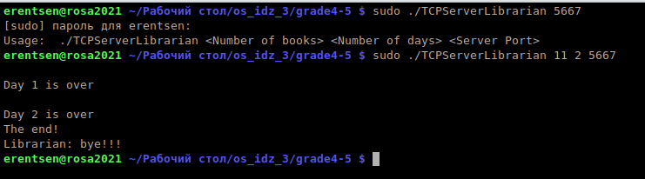

В данном примере мы выбрали 11 книг и подключили одного читателя.

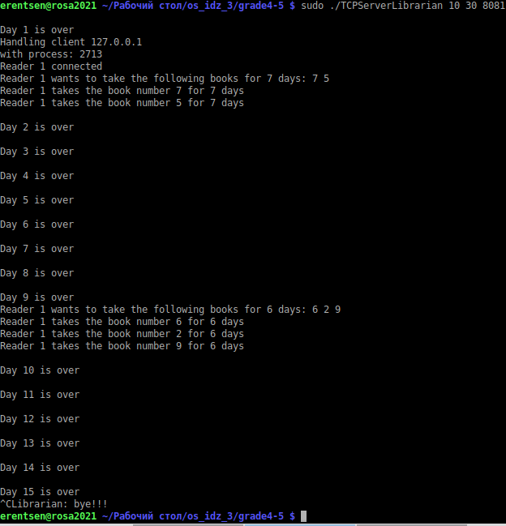

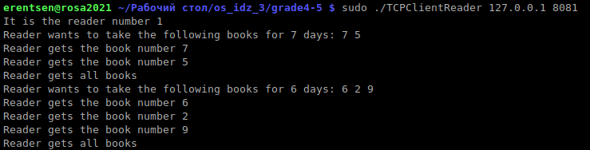

На данном скриншоте подключены 2 читателя. Как видно на картинке, читатель 2 берет книги только после того, как читатель 1 их освободит.

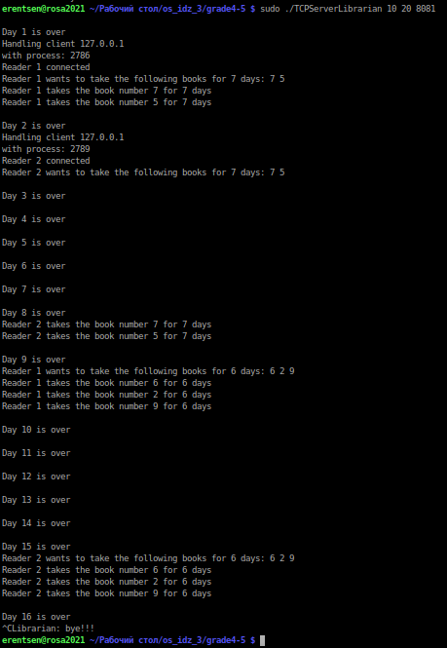

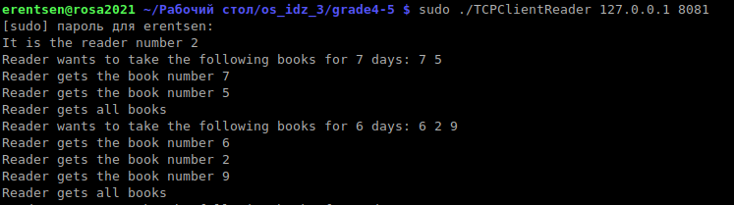

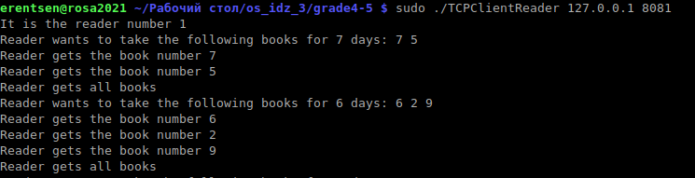

**Программа на оценку 6-7**

В данном пункте добавляется два файла: HandleTCPMonitor.c и TCPClientMonitor.c. Для передачи сообщений клиенту-наблюдателю я создал разделяемую переменную, куда я записываю все сообщения. Обработчик монитора в цикле проверяет, обновился ли текст сообщения, если да, то он отсылает его клиенту, который, в свою очередь, просто выводит информацию в консоль. Чтобы отличать читателя от монитора клиент при подключении сразу отравляет число: 1, если это читатель и 2, если это монитор.

**Тесты**

В данном случае я подключил 2 читателей и монитор. Как видно, монитор выводит всю нужную информацию.

